ΠΟΔΟΣΦΑΙΡΟ
ΒΑΣΙΚΕΣ ΤΕΧΝΙΚΕΣ
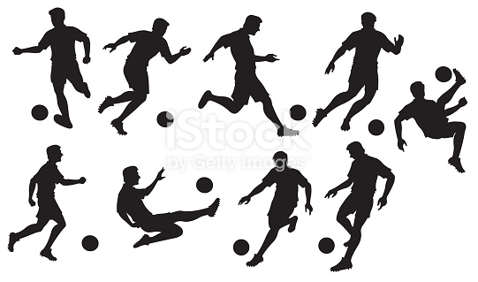
- ΕΛΕΓΧΟΣ ΤΗΣ ΜΠΑΛΑΣ
http://photodentro.edu.gr/aggregator/lo/photodentro-educationalvideo-8522-1076

- ΜΕΤΑΒΙΒΑΣΗ ΚΑΙ ΥΠΟΔΟΧΗ ΤΗΣ ΜΠΑΛΑΣ
http://photodentro.edu.gr/aggregator/lo/photodentro-educationalvideo-8522-1075

- ΣΟΥΤ, ΧΤΥΠΗΜΑ ΜΕ ΤΟ ΚΕΦΑΛΙ, ΕΞΟΔΟΣ ΤΕΡΜΑΤΟΦΥΛΑΚΑ
http://photodentro.edu.gr/aggregator/lo/photodentro-educationalvideo-8522-1074

- ΠΑΙΧΝΙΔΙ ΚΑΤΟΧΗΣ ΤΗΣ ΜΠΑΛΑΣ
http://photodentro.edu.gr/aggregator/lo/photodentro-educationalvideo-8522-1073
Και λίγη θεωρητική εξάσκηση με διασκεδαστικό τρόπο!!
Βρες τις 10 λέξεις που υπάρχουν στο Κρυπτόλεξο με θέμα το Ποδόσφαιρο
https://wordwall.net/play/1807/913/761
ΠΕΝΑΛΤΙ, ΤΕΡΜΑ, ΤΕΡΜΑΤΟΦΥΛΑΚΑΣ, ΓΚΟΛ, ΠΑΙΚΤΗΣ, ΔΙΑΙΤΗΤΗΣ, ΚΟΡΝΕΡ, ΕΠΟΠΤΗΣ, ΣΕΝΤΡΑ, ΦΑΟΥΛ

